수 신 | 각 언론사 정치부․사회부
발 신 | 한일 일본군‘위안부’ 합의 무효화와 정의로운 해결을 위한 전국행동  (담당 : 참여연대 평화군축센터 이영아 간사 02-723-4250 peace@pspd.org)
제 목 | [보도자료] 12.28 한일합의 1년 즈음한 국회-시민사회 공동 기자회견
날 짜 | 2016. 12. 27. (총 5 쪽)
보도자료
12.28 한일 합의 1년 즈음한 국회-시민사회 공동 기자회견
<박근혜표 외교참사, 한일 일본군‘위안부’ 합의는 무효다>
일시 및 장소 : 12월 27일(화) 오전 9시 30분, 국회 정론관

1. 12.28 합의 1년을 하루 앞둔 오늘(12/27) 국회-시민사회는 공동으로 기자회견을 개최하고 박근혜표 외교참사인 한일 일본군‘위안부’합의가 전면 무효임을 다시 한 번 천명하고 굴욕적인 한일 합의 배경 규명 및 책임자 사퇴를 촉구하였다.

2. 기자회견 참가자들은 지난 1년간 정부가 사실상 일본군‘위안부’ 역사를 지우는데 앞장서서 굴욕적인 합의를 이행하는데만 몰두해왔다는데 분노를 표했다. 또한 청와대가 주무장관의 추가 협상요구조차 무시한 채 체결을 강행한 의혹이 제기되고 있는 상황임을 지적하며 합의 추진과정을 낱낱이 밝히는 것과 함께 한일‘위안부’합의 폐기와 화해치유재단 해체를 요구했다. 보다 근본적으로는 지난 25년 동안 피해자들이 요구해온 일본 정부의 일본군성노예문제에 대한 국가적 책임 인정과 공식사죄, 법적 배상, 그리고 재발방지조치 이행이 필요하다는 점을 재차 강조했다.

3. 시민사회 참가자들은 내일 수요시위가 올해 마지막 집회이자 올해 돌아가신 할머니들을 추모하는 집회로 진행된다는 점을 환기시키며 국회를 비롯한 많은 시민들의 참여를 요청했다. 한일 합의 1년이 되기도 하는 날인만큼 수요시위 이후 참가자들과 함께 외교부 앞까지 항의 행진하고 그 앞에서 합의 무효를 위한 시민행동을 펼칠 예정이다.

4. 오늘 기자회견에는 일본군‘위안부’ 피해자이신 김복동 할머니와 남인순 여성가족위원장, 문미옥, 박경미, 박주민, 정춘숙, 홍익표(이상 더불어민주당), 김종대, 이정미, 윤소하(이상 정의당), 윤종오 의원(무소속)이 참석했으며 시민사회에서는 김선실, 정태효(이상 한국정신대문제대책협의회), 지은희(정의기억재단), 이미현(참여연대), 최은아(한국진보연대), 석일웅(한국 천주교 남자 수도자 사도생활단 장상협의회) 등 이 참석했다.

▣ 기자회견 개요
◯ 제목 : 박근혜표 외교참사, 한일 일본군 ‘위안부’ 합의는 무효다
◯ 일시 및 장소 : 2016년 12월 27일(화) 오전 9시 30분, 국회 정론관
◯ 순서
- 발언1. 김복동 할머니
- 발언2. 남인순 의원(여성가족위원회 위원장, 더불어민주당)
- 발언3. 김종대 의원(정의당)
- 발언4. 윤종오 의원(무소속)
- 발언5. 김선실(정신대문제대책협의회 공동대표)
- 발언6. 최은아(한국진보연대 위원장)
- 기자회견문 낭독

◯ 주최
(국회) 권미혁 의원, 김종대 의원, 김경협 의원, 남인순 의원, 노회찬 의원, 문미옥 의원, 박경미 의원, 박주민 의원, 심상정 의원, 심재권 의원, 양승조 의원, 윤종오 의원, 이정미 의원, 윤소하 의원, 정춘숙 의원, 진선미 의원, 추혜선 의원, 홍익표 의원 / (시민사회) 한일 일본군‘위안부’ 합의 무효화와 정의로운 해결을 위한 전국행동

◯ 참석
- (더불어민주당) 남인순 의원, 문미옥 의원, 박주민 의원, 박경미 의원, 정춘숙 의원, 홍익표 의원 (정의당) 김종대 의원, 이정미 의원, 윤소하 의원, (무소속) 윤종오 의원
- 김복동 할머니, 김선실 정신대문제대책협의회 대표, 지은희 정의와기억재단 이사장, 정태효 정대협 생존자복지위원장, 안선미 정신대문제대책협의회 팀장, 양노자 정신대문제대책협의회 팀장, 석일웅 한국 천주교 남자 수도자 사도생활단 장상협의회 사무국장, 이미현 참여연대 평화군축센터, 이영아 참여연대 평화군축센터, 최은아 한국진보연대 위원장 외

▣ 붙임문서 1. 기자회견문
▣ 참고자료 (12.28 수요시위 및 시민행동 안내)
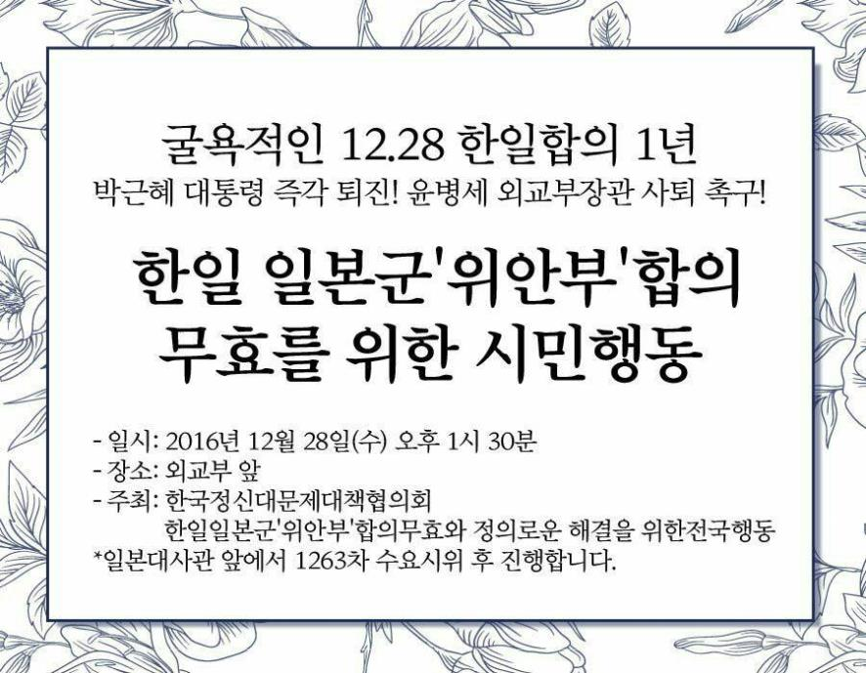
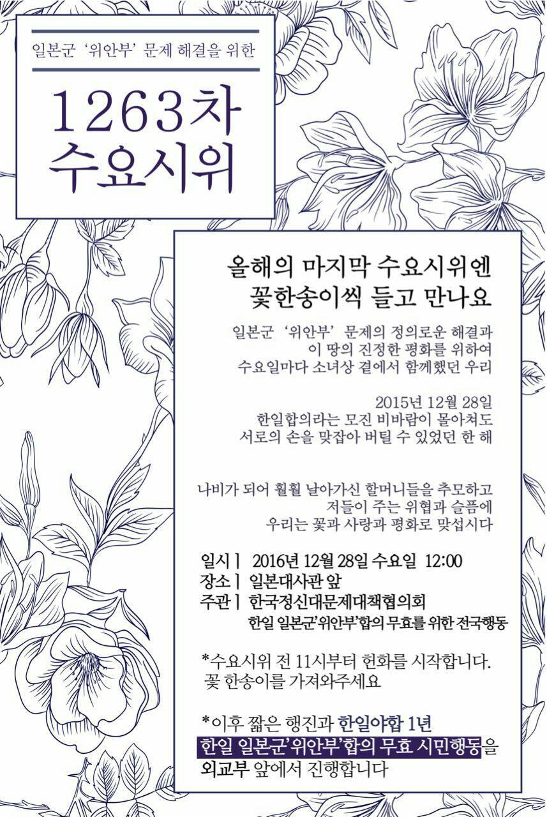
▣ 붙임문서 1. 기자회견문

박근혜표 외교참사, 한일 일본군‘위안부’ 합의는 무효다.
정부는 굴욕적 한일합의의 배경 규명하고, 책임자는 사퇴로 책임지라

내일 12월 28일은 한일 양국 정부가 굴욕적인 일본군 ‘위안부’ 합의를 발표한 지 1년이 되는 날이다. 아베 정권의 꼭두각시놀음과도 같았던 12.28 합의는 박근혜 정권의 대표적인 외교참사이다. 오늘 우리는 12.28 한일합의가 전면 무효임을 다시 한 번 천명하고 재협상을 촉구하기 위해 이 자리에 섰다.

지난 1년간 정부는 피해자들의 강력한 반대와 사회적 비판을 외면한 채, 굴욕 합의를 이행하는 데에만 몰두해왔다. 화해치유재단의 설립을 강행하여 ‘위로금’에 불과한 10억 엔으로 피해자들을 우롱하고, 위안부 기록 유네스코등재 지원중단, 교과서 기록 축소 등 사실상 일본군‘위안부’ 역사를 지우는 데 앞장서 왔다. 일본은 12.28 굴욕 합의를 빌미로 위안부 동원의 강제성을 지속해서 부정하고 세계 각지의 평화비 건립을 가로막는 등 역사 왜곡과 피해자들에 대한 이중, 삼중의 가해를 서슴지 않고 있다.

한일 일본군‘위안부’ 합의는 한미일 군사동맹을 강화하기 위해 일본 전쟁 범죄에 면죄부를 주는 조치였다. 합의 이후 정부는 기다렸다는 듯이 사드 한국 배치를 결정하고 한일군사정보보호협정 체결을 밀어붙였다. 한일관계의 ‘걸림돌’이 되었던 ‘위안부’문제를 졸속적이고 굴욕적인 합의를 통해 ‘최종적이고 불가역적 해결’을 선언함으로써 삼국 간 군사동맹에 박차를 가하게 된 것이다.

박근혜 정권의 대표적인 외교참사인 한일 위안부 합의가 강행된 배경은 철저히 밝혀져야 한다. 최근 한일 합의와 관련해 주무장관인 윤병세 장관이 ‘석달 추가 협상’을 요청했으나 박근혜가 이를 받아들이지 않았다는 주장이 제기되었다. 이에 앞서 한일합의가 사실상 주일대사를 지낸 이병기 당시 청와대 비서실장과 야치 쇼타로 일본 국가안보국장 사이의 ‘비밀협상’을 통해 타결됐다는 보도도 있었다. 한일 합의가 박근혜의 국정농단이라는 의혹이 제기되고 있는 상황에서 한일 ‘위안부’합의를 원천 무효화하고 화해치유재단 해체를 통해 합의이행 강행을 저지해야 한다는 점이 더욱 분명해지고 있다. 정부는 주무부처의 존재 이유마저 무색하게 만든 채 합의를 강행한 배경을 철저히 밝히고, 합의를 주도한 책임자들은 사퇴해야 한다.

우리는 박근혜 정권의 총체적인 국정농단이 폭로되고 대통령 퇴진에 대한 사회적인 압력이 최고조에 이른 지금 박근혜 정권 국정농단, 실패한 외교정책으로 기록될 12.28 합의가 전면 무효임을 재차 선언한다. 중대한 인권침해의 피해자로서 ‘위안부’ 할머니들이 가진 권리는 결코 한일 간 합의로 소멸될 수 없다.

이에 우리는 다음과 같이 요구한다.

1. 정부는 굴욕적인 12.28 한일합의를 폐기하고 화해치유재단을 해체하라.

2. 굴욕적인 한일 합의 추진과정 낱낱이 밝히고, 합의 주도한 박근혜 대통령과 주무장관 윤병세 외교부 장관은 즉각 사퇴하라.

우리에겐 더 이상 시간이 없다. 이제 남아있는 ‘산’ 역사는 모두 39명뿐이다. 지난 25년 동안 피해자들이 요구해온 것은 일본 정부의 일본군성노예문제에 대한 국가적 책임 인정과 공식사죄, 법적 배상, 그리고 재발방지조치 이행이다. 이를 위해 우리들은 현재 계류 중인 한일합의 무효 및 재협상 촉구 결의안을 조속히 통과시켜 정부를 상대로 합의 무효와 재협상을 압박하고, 피해자들의 정의와 인권을 찾는 일을 계속해나갈 것이다.

2016년 12월 27일
기자회견 참가자 일동

